BỘ GIÁO DỤC & ĐÀO TẠO
TRƯỜNG ĐẠI HỌC SÀI GÒN
KHOA CÔNG NGHỆ THÔNG TIN
-----š›&š›-----



BÁO CÁO
MÔN HỌC: CÔNG NGHỆ PHẦN MỀM
[BÀI TẬP 2] XÁC ĐỊNH YÊU CẦU PHẨN MỀM

Giảng viên hướng dẫn | : | Đỗ Như Tài
Sinh viên thực hiện | : | La Hiểu Phong | (3121411162)
Lớp | : | DCT121C5

TPHCM, ngày 12 tháng 3 năm 2025
MỤC LỤC

Bài 1: Quy trình mượn/trả sách (Độc giả, NV Tiếp tân, Thành viên) 1
Xác định yêu cầu nghiệp vụ, user stories, và các use cases 1
1. Yêu cầu nghiệp vụ 1
2. User Stories 2
3. Use Cases 2
Bài 2: Quy trình rút tiền từ máy ATM (Customer, ATM Machine, Bank) 3
Xác định yêu cầu nghiệp vụ, user stories, và các use cases 3
1. Yêu cầu nghiệp vụ 3
2. User Stories 4
3. Use Cases 4
Bài 3: Hệ thống chứng nhận trọng tài - Referee Certification System (Program Administration, Test Administration) 5
Xác định yêu cầu nghiệp vụ, user stories, và các use cases 6
1. Yêu cầu nghiệp vụ 6
2. User Stories 6
3. Use Cases 7
Bài 4: Quy trình hệ thống quản lí bệnh viện (Bệnh nhân, Bác sĩ, Bộ phận tiếp nhận, Khoa điều trị, Phòng tài chính, Ban giám đốc) 8
Xác định quy trình nghiệp vụ, yêu cầu nghiệp vụ, user stories, và các use cases 9
1. Quy trình nghiệp vụ 9
2. Yêu cầu nghiệp vụ 9
3. User Stories 10
4. Use Cases 11

DANH MỤC HÌNH ẢNH
(Công cụ phần mềm PowerDesigner)

Hình 1: Sơ đồ BPM cho quy trình mượn/trả sách trên PowerDesigner 1
Hình 2: Sơ đồ BPM cho quy trình rút tiền từ máy ATM trên PowerDesigner 3
Hình 3: Sơ đồ BPM cho quy trình hệ thống chứng nhận trọng tài trên PowerDesigner 5
Hình 4: Sơ đồ BPM cho quy trình hệ thống quản lí bệnh viện trên PowerDesigner 8

XÁC ĐỊNH YÊU CẦU NGHIỆP VỤ

Bài 1: Quy trình mượn/trả sách (Độc giả, NV Tiếp tân, Thành viên)

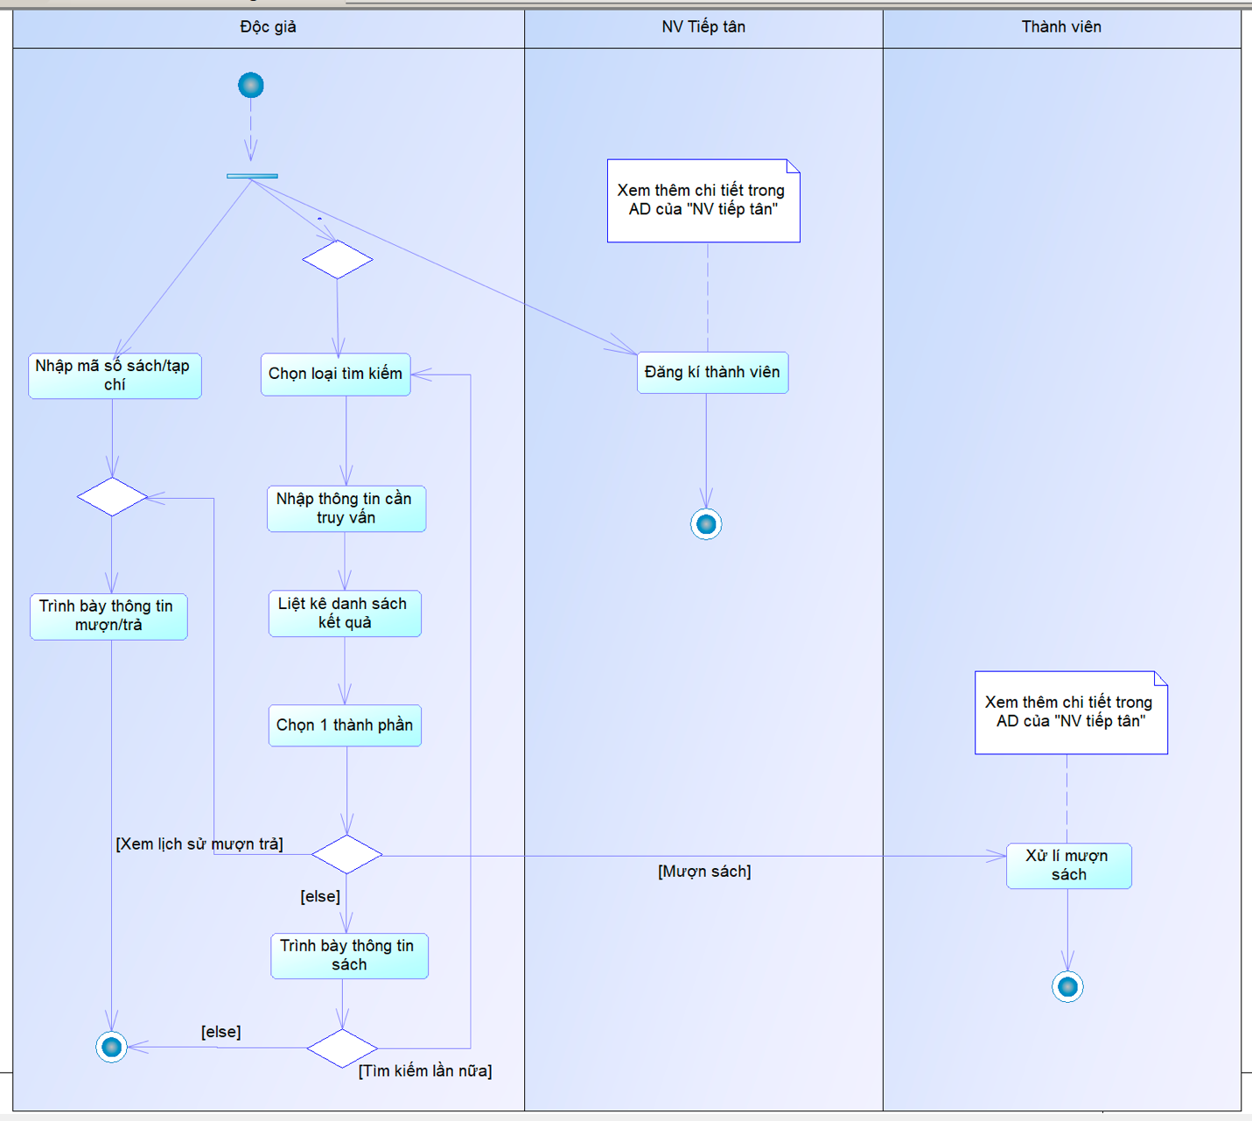

Hình 1: Sơ đồ BPM cho quy trình mượn/trả sách trên PowerDesigner

Xác định yêu cầu nghiệp vụ, user stories, và các use cases

Yêu cầu nghiệp vụ
Dựa vào sơ đồ, các yêu cầu nghiệp vụ có thể bao gồm:
- Tìm kiếm tài liệu
- Cho phép người dùng nhập mã số sách/tạp chí hoặc chọn loại tìm kiếm.
- Cho phép người dùng nhập thông tin truy vấn và hiển thị kết quả tìm kiếm.
- Cho phép chọn 1 thành phần từ kết quả tìm kiếm để xem thông tin chi tiết.
- Quản lý mượn/trả sách
- Hiển thị thông tin mượn/trả của người dùng.
- Xử lý mượn sách (kiểm tra thông tin thành viên, trạng thái sách, v.v.).
- Quản lý thành viên
- Đăng ký thành viên mới.
- Kiểm tra thông tin chi tiết của thành viên.
- Hỗ trợ người dùng
- Xem chi tiết thông tin trong hệ thống dành cho nhân viên tiếp tân và thành viên.

User Stories
Dựa trên yêu cầu nghiệp vụ, các User Stories có thể viết theo định dạng:
- Người đọc (Reader)
- Là một người đọc, tôi muốn tìm kiếm sách bằng mã số hoặc thông tin truy vấn để xác định vị trí của sách.
- Là một người đọc, tôi muốn xem thông tin mượn/trả của tôi để theo dõi tình trạng mượn sách.
- Là một người đọc, tôi muốn đăng ký thành viên để có thể mượn sách.
- Nhân viên tiếp tân (Receptionist)
- Là một nhân viên tiếp tân, tôi muốn đăng ký thông tin thành viên mới để quản lý thông tin người dùng.
- Là một nhân viên tiếp tân, tôi muốn xem thông tin chi tiết của thành viên để xác minh quyền lợi và trạng thái của người dùng.
- Thành viên (Member)
- Là một thành viên, tôi muốn xem danh sách kết quả tìm kiếm để lựa chọn sách muốn mượn.
- Là một thành viên, tôi muốn mượn sách từ hệ thống để có thể sử dụng tài liệu.

Use Cases
Dựa vào sơ đồ và user stories, các Use Cases có thể xác định như sau:

Tên Use Case | Mô tả | Actor | Kết quả mong đợi
Tìm kiếm sách | Người đọc nhập mã số sách hoặc thông tin để tìm kiếm sách | Người đọc | Hiển thị danh sách kết quả tìm kiếm
Xem thông tin chi tiết sách | Người đọc chọn 1 sách từ danh sách kết quả để xem chi tiết | Người đọc | Hiển thị thông tin sách
Xem thông tin mượn/trả | Người đọc kiểm tra lịch sử mượn/trả của mình | Người đọc | Hiển thị danh sách lịch sử mượn/trả
Mượn sách | Người đọc xác nhận mượn sách từ hệ thống | Người đọc | Hoàn tất quá trình mượn sách
Đăng ký thành viên | Đăng ký thành viên mới vào hệ thống | Người đọc, Nhân viên tiếp tân | Thành viên mới được thêm vào hệ thống
Xem thông tin thành viên | Xem thông tin chi tiết của thành viên | Nhân viên tiếp tân | Hiển thị thông tin thành viên

Bài 2: Quy trình rút tiền từ máy ATM (Customer, ATM Machine, Bank)

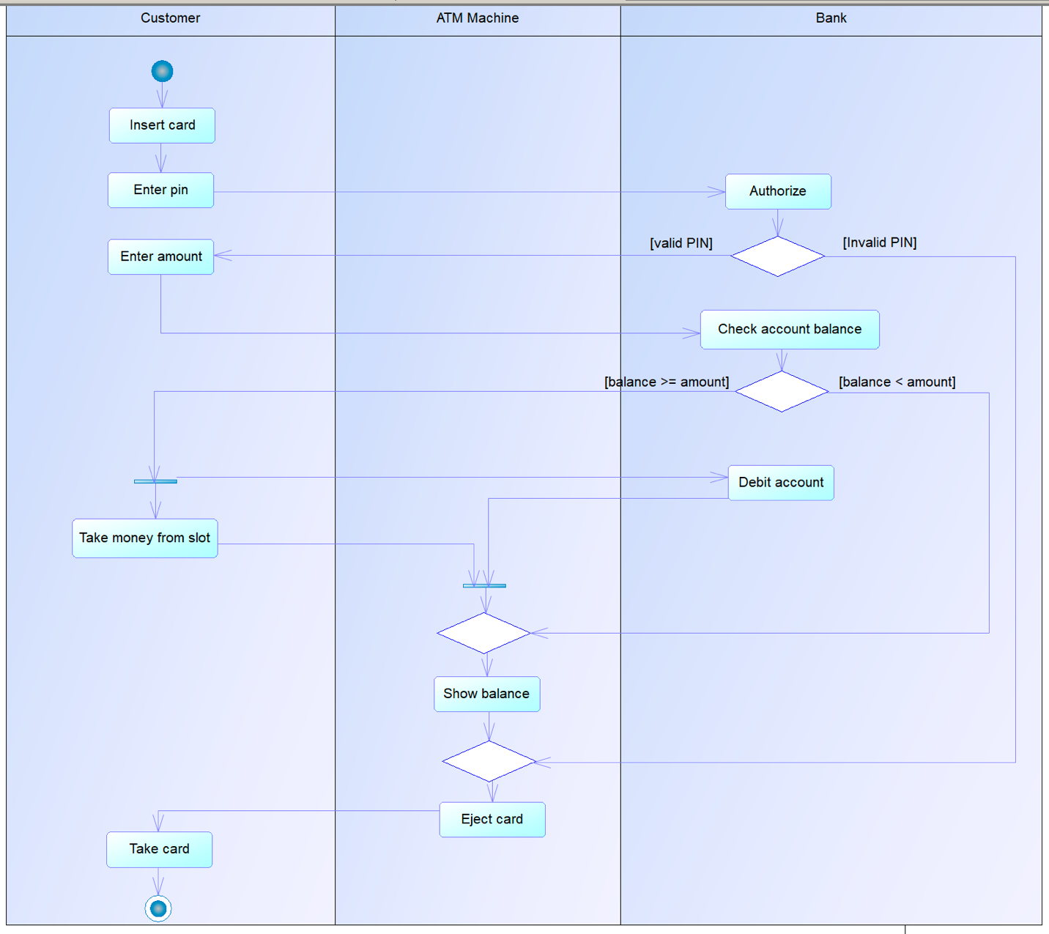

Hình 2: Sơ đồ BPM cho quy trình rút tiền từ máy ATM trên PowerDesigner

Xác định yêu cầu nghiệp vụ, user stories, và các use cases

Yêu cầu nghiệp vụ
Các yêu cầu nghiệp vụ có thể được phân tích như sau:
- Xác thực người dùng
- Cho phép khách hàng chèn thẻ vào máy ATM.
- Cho phép khách hàng nhập mã PIN để xác thực thông tin đăng nhập.
- Kiểm tra mã PIN với hệ thống ngân hàng (hợp lệ hoặc không hợp lệ).
- Kiểm tra số dư và rút tiền
- Cho phép khách hàng nhập số tiền cần rút.
- Kiểm tra số dư trong tài khoản.
- Nếu số dư đủ: tiến hành ghi nợ tài khoản và trả tiền.
- Nếu số dư không đủ: từ chối giao dịch và thông báo lỗi.
- Hiển thị thông tin và hoàn thành giao dịch
- Hiển thị số dư tài khoản sau khi giao dịch hoàn tất.
- Trả lại thẻ cho khách hàng.

User Stories
Các User Stories có thể được viết theo định dạng:
- Khách hàng (Customer)
- Là một khách hàng, tôi muốn chèn thẻ vào máy ATM để bắt đầu giao dịch.
- Là một khách hàng, tôi muốn nhập mã PIN để xác thực danh tính.
- Là một khách hàng, tôi muốn nhập số tiền cần rút để rút tiền từ tài khoản.
- Là một khách hàng, tôi muốn kiểm tra số dư để biết số tiền hiện có trong tài khoản.
- Là một khách hàng, tôi muốn nhận tiền từ khe để hoàn thành giao dịch.
- Là một khách hàng, tôi muốn xem lại số dư sau giao dịch để đảm bảo số dư đúng.
- Là một khách hàng, tôi muốn lấy lại thẻ sau khi hoàn tất giao dịch để bảo mật thông tin tài khoản.

Use Cases
Dựa trên sơ đồ và các User Stories, các Use Cases có thể xác định như sau:

Tên Use Case | Mô tả | Actor | Kết quả mong đợi
Xác thực người dùng | Người dùng chèn thẻ và nhập mã PIN để xác thực | Khách hàng, Ngân hàng | Thông báo PIN hợp lệ hoặc không hợp lệ
Kiểm tra số dư | Kiểm tra số dư của tài khoản trước khi rút tiền | Khách hàng, Ngân hàng | Trả về số dư hoặc thông báo số dư không đủ
Rút tiền | Rút tiền nếu số dư đủ | Khách hàng, Ngân hàng | Đưa tiền cho khách hàng
Hiển thị số dư | Hiển thị số dư tài khoản sau khi rút tiền | Khách hàng, Ngân hàng | Số dư được hiển thị rõ ràng
Hoàn thành giao dịch | Trả thẻ cho khách hàng sau giao dịch | Khách hàng, ATM | Thẻ được trả lại và giao dịch hoàn tất

Bài 3: Hệ thống chứng nhận trọng tài - Referee Certification System (Program Administration, Test Administration)

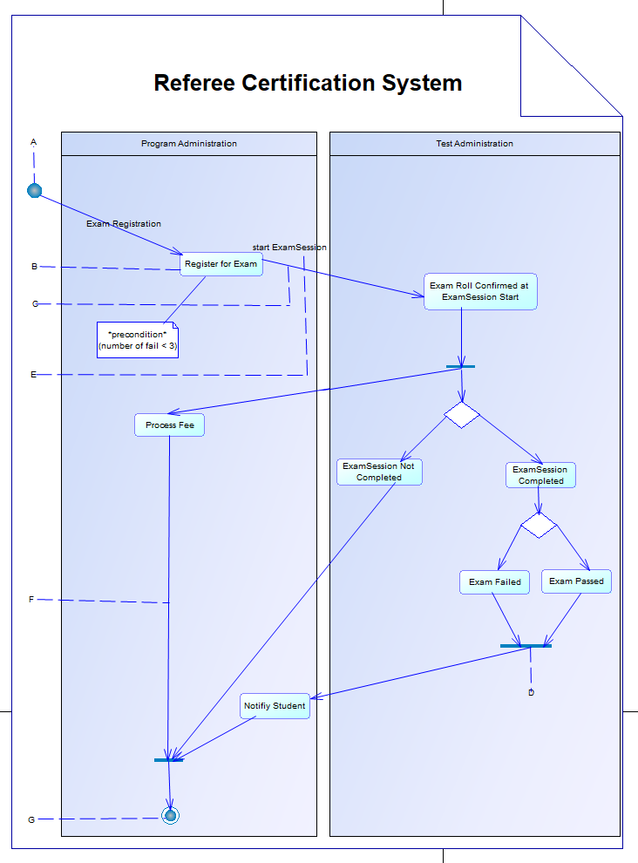

Hình 3: Sơ đồ BPM cho quy trình hệ thống chứng nhận trọng tài trên PowerDesigner

Xác định yêu cầu nghiệp vụ, user stories, và các use cases

Yêu cầu nghiệp vụ
Các yêu cầu nghiệp vụ chính từ sơ đồ bao gồm:
- Đăng ký kỳ thi
- Người dùng có thể đăng ký tham gia kỳ thi.
- Kiểm tra điều kiện đăng ký (số lần trượt < 3).
- Xác nhận kỳ thi
- Xác nhận danh sách thí sinh khi bắt đầu kỳ thi.
- Xử lý kết quả kỳ thi
- Kiểm tra xem kỳ thi có hoàn tất hay không.
- Đánh giá kết quả kỳ thi (đậu hoặc trượt).
- Thông báo kết quả cho thí sinh
- Thông báo kết quả cho thí sinh sau khi hoàn tất kỳ thi.
- Nếu thí sinh trượt nhiều hơn 3 lần, cần có cảnh báo hoặc giới hạn đăng ký lại.

User Stories
Các User Stories có thể được viết theo định dạng:
- Thí sinh (Candidate)
- Là một thí sinh, tôi muốn đăng ký kỳ thi để có cơ hội được cấp chứng nhận trọng tài.
- Là một thí sinh, tôi muốn xác nhận danh sách thí sinh khi bắt đầu kỳ thi để biết được thông tin kỳ thi.
- Là một thí sinh, tôi muốn nhận thông báo kết quả để biết mình có vượt qua kỳ thi hay không.
- Là một thí sinh, tôi muốn biết số lần trượt của mình để đánh giá cơ hội tham gia kỳ thi tiếp theo.

- Quản trị viên (Admin)
- Là một quản trị viên, tôi muốn xử lý đơn đăng ký thi để quản lý số lượng thí sinh tham gia.
- Là một quản trị viên, tôi muốn kiểm tra danh sách thí sinh để đảm bảo thông tin chính xác.
- Là một quản trị viên, tôi muốn ghi lại kết quả thi để lưu trữ thông tin cho các kỳ thi sau.
- Là một quản trị viên, tôi muốn thông báo kết quả cho thí sinh để hoàn tất quy trình kỳ thi.

Use Cases
Dựa trên sơ đồ và các User Stories, các Use Cases có thể xác định như sau:

Tên Use Case | Mô tả | Actor | Kết quả mong đợi
Đăng ký kỳ thi | Thí sinh đăng ký tham gia kỳ thi nếu số lần trượt < 3 | Thí sinh, Hệ thống | Đăng ký thành công hoặc thông báo lỗi
Xác nhận thí sinh | Hệ thống xác nhận danh sách thí sinh khi kỳ thi bắt đầu | Hệ thống | Danh sách thí sinh được xác nhận
Xử lý kết quả thi | Hệ thống xử lý kết quả thi (đậu hoặc trượt) | Hệ thống | Kết quả được ghi lại trong hệ thống
Thông báo kết quả | Hệ thống thông báo kết quả cho thí sinh | Hệ thống | Thí sinh nhận được thông báo kết quả
Kiểm tra số lần trượt | Hệ thống kiểm tra số lần trượt của thí sinh | Hệ thống | Thông báo cho thí sinh nếu vượt quá giới hạn số lần trượt

Bài 4: Quy trình hệ thống quản lí bệnh viện (Bệnh nhân, Bác sĩ, Bộ phận tiếp nhận, Khoa điều trị, Phòng tài chính, Ban giám đốc)

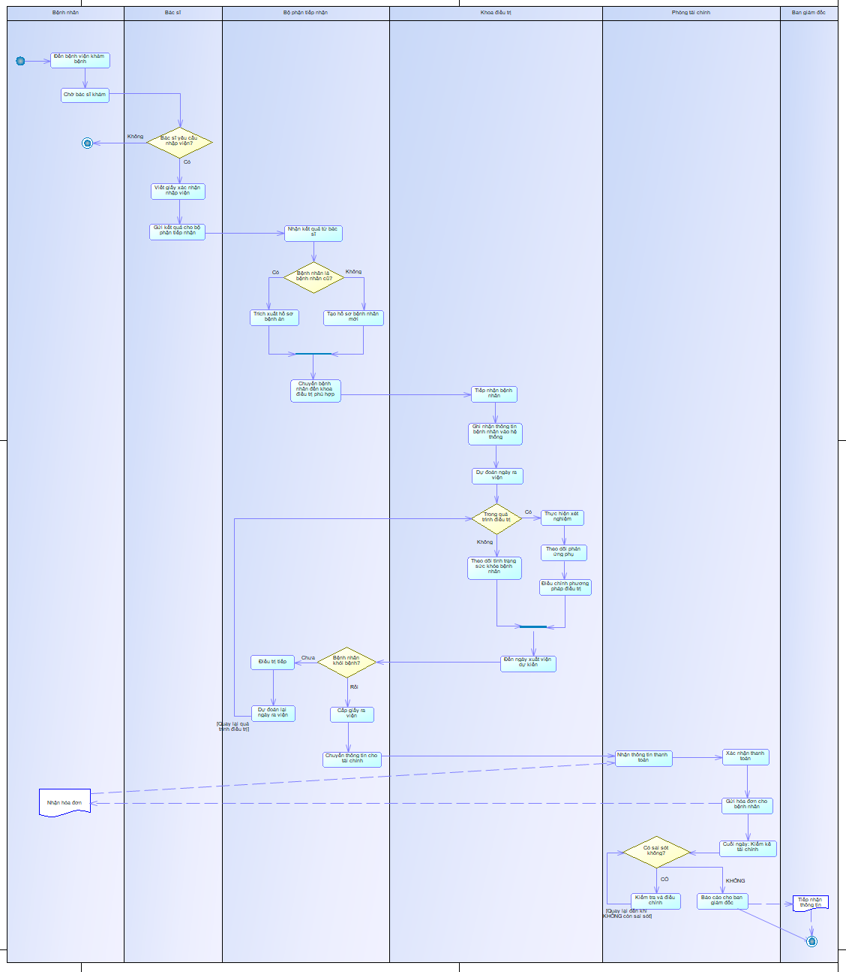

Hình 4: Sơ đồ BPM cho quy trình hệ thống quản lí bệnh viện trên PowerDesigner

Xác định quy trình nghiệp vụ, yêu cầu nghiệp vụ, user stories, và các use cases

Quy trình nghiệp vụ
- Bước 1: Tiếp nhận bệnh nhân
- Bệnh nhân đến khám bệnh tại bệnh viện.
- Bác sĩ khám tổng quát cho bệnh nhân.
- Nếu không cần nhập viện → Kết thúc.
- Nếu cần nhập viện → Bác sĩ viết giấy xác nhận nhập viện.
- Bước 2: Ghi nhận thông tin bệnh nhân
- Bộ phận tiếp nhận:
- Nếu là bệnh nhân mới → Tạo hồ sơ bệnh nhân mới.
- Nếu là bệnh nhân cũ → Trích xuất tiền sử bệnh án.
- Chuyển thông tin bệnh nhân và kết quả khám tổng quát cho khoa điều trị.
- Bước 3: Nhập viện và điều trị
- Nhân viên khoa tiếp nhận bệnh nhân và ghi nhận thông tin vào hệ thống:
- Lý lịch bệnh nhân.
- Hồ sơ bệnh lý.
- Dự đoán ngày ra viện.
- Trong quá trình điều trị:
- Ghi nhận các ca xét nghiệm, ca khám bệnh, phương pháp chữa trị.
- Ghi nhận các phản ứng phụ (nếu có).
- Bước 4: Xuất viện
- Đến ngày ra viện dự kiến → Bác sĩ khám lại:
- Nếu bệnh nhân khỏi bệnh → Cấp giấy ra viện + Hóa đơn thanh toán.
- Nếu bệnh nhân chưa khỏi bệnh → Điều trị tiếp và cập nhật ngày ra viện mới.
- Bệnh nhân thanh toán viện phí với nhân viên tài chính.
- Bước 5: Báo cáo tài chính
- Cuối ngày:
- Nhân viên tài chính kiểm kê số tiền thu được và đối chiếu hóa đơn.
- Nếu số tiền không khớp → Kiểm tra lại và thống kê.
- Báo cáo kết quả cho ban giám đốc.

Yêu cầu nghiệp vụ
Các yêu cầu nghiệp vụ từ quy trình trên bao gồm:
- Quản lý thông tin bệnh nhân
- Quản lý hồ sơ bệnh nhân (tạo, cập nhật, tra cứu).
- Theo dõi tiền sử bệnh án của bệnh nhân.
- Tiếp nhận và xử lý bệnh nhân
- Tiếp nhận thông tin bệnh nhân mới hoặc bệnh nhân cũ.
- Chuyển bệnh nhân đến khoa điều trị phù hợp.
- Quản lý điều trị
- Ghi nhận các phương pháp chữa trị, xét nghiệm, và phản ứng phụ.
- Dự đoán và cập nhật ngày ra viện.
- Xuất viện
- Cấp giấy ra viện.
- Thanh toán viện phí và ghi nhận hóa đơn.
- Quản lý tài chính
- Kiểm kê và đối chiếu số tiền thu được.
- Trình báo cáo cho ban giám đốc.

User Stories
Các User Stories được viết theo mẫu
- Bệnh nhân
- Là một bệnh nhân, tôi muốn đăng ký thông tin khi đến khám để bác sĩ nắm rõ thông tin sức khỏe.
- Là một bệnh nhân, tôi muốn biết thông tin điều trị của mình để nắm rõ quá trình điều trị.
- Là một bệnh nhân, tôi muốn nhận hóa đơn thanh toán để hoàn tất thủ tục xuất viện.

- Bác sĩ
- Là một bác sĩ, tôi muốn ghi nhận thông tin khám tổng quát để xác định phương pháp điều trị.
- Là một bác sĩ, tôi muốn cập nhật phương pháp điều trị để theo dõi kết quả điều trị của bệnh nhân.
- Là một bác sĩ, tôi muốn quản lý phản ứng phụ của bệnh nhân để điều chỉnh phác đồ điều trị kịp thời.

- Nhân viên tiếp nhận
- Là một nhân viên tiếp nhận, tôi muốn ghi nhận thông tin bệnh nhân mới để hệ thống lưu trữ thông tin.
- Là một nhân viên tiếp nhận, tôi muốn truy xuất tiền sử bệnh án của bệnh nhân để bác sĩ có thể tra cứu nhanh hơn.

- Nhân viên khoa điều trị
- Là một nhân viên khoa điều trị, tôi muốn ghi nhận tình trạng bệnh nhân để cập nhật vào hồ sơ bệnh án.
- Là một nhân viên khoa điều trị, tôi muốn điều chỉnh thông tin xuất viện để bảo đảm tính chính xác.

- Nhân viên tài chính
- Là một nhân viên tài chính, tôi muốn ghi nhận các khoản thanh toán để theo dõi tình trạng tài chính.
- Là một nhân viên tài chính, tôi muốn đối chiếu báo cáo tài chính để bảo đảm số liệu chính xác.

- Ban giám đốc
- Là ban giám đốc, tôi muốn nhận báo cáo tài chính mỗi ngày để nắm rõ tình hình hoạt động của bệnh viện.

Use Cases
Dựa trên user stories, các Use Cases có thể được xác định như sau:

Tên Use Case | Mô tả | Actor | Kết quả mong đợi
Đăng ký bệnh nhân mới | Ghi nhận thông tin bệnh nhân mới khi nhập viện | Nhân viên tiếp nhận | Tạo hồ sơ bệnh nhân mới
Cập nhật hồ sơ bệnh nhân | Cập nhật thông tin điều trị, phản ứng phụ | Bác sĩ, Nhân viên khoa | Hồ sơ bệnh lý được cập nhật
Xuất viện | Xác nhận tình trạng bệnh nhân và xuất viện | Bác sĩ, Nhân viên khoa | Bệnh nhân được xuất viện thành công
Thanh toán viện phí | Tiếp nhận và xử lý thanh toán | Nhân viên tài chính | Bệnh nhân thanh toán thành công
Kiểm kê tài chính | Kiểm tra và đối chiếu số liệu tài chính | Nhân viên tài chính | Số liệu khớp với thống kê
Báo cáo hoạt động | Tổng hợp và báo cáo hoạt động bệnh viện | Ban giám đốc | Báo cáo chính xác và đầy đủ

